Ngày soạn:  1/3/2023 | Tiết theo PPCT | Ngày dạy | Lớp | Tiết | Ghi chú
Ngày soạn:  1/3/2023 | 33 | 1/5/2024 | 6A | 5
Ngày soạn:  1/3/2023 | 33 | 2/5/2024 | 6B | 5
Ngày soạn:  1/3/2023 | 33 | 2/5/2024 | 6C | 2
Ngày soạn:  1/3/2023 | 33 | 3/5/2024 | 6D | 2
Ngày soạn:  1/3/2023 | 33 | 3/5/2024 | 6E | 1

BÀI 15: ĐIỀU HÒA KHÔNG KHÍ MỘT CHIỀU
Môn học/Hoạt động giáo dục: Công Nghệ; lớp: 6
Thời gian thực hiện: (1 tiết)
I. MỤC TIÊU
1. Kiến thức
- Nhận biết và nêu được chức năng của các bộ phận chính, công dụng của máy điều hoà không khí một chiều trong gia đình.
- Trình bày được nguyên lí làm việc của máy điều hoà không khí một chiều trong gia đình.
- Nêu được thông số kĩ thuật của máy điều hoà không khí một chiều và giải thích được ý nghĩa của thông số kĩ thuật đó.
2. Năng lực
a) Năng lực công nghệ
- Sử dụng máy điều hoà không khí một chiều trong gia đình đúng cách, tiết kiệm và an toàn.
- Lựa chọn được máy điều hoà không khí một chiều tiết kiệm năng lượng, phù hợp với điều kiện của gia đình.
b) Năng lực chung
- Tự nghiên cứu thu thập thông tin, dữ liệu qua nội dung trong SGK để trả lời các câu hỏi của GV.
- Hợp tác theo nhóm giải quyết vấn đề trong nội dung bài học.
- HS tự đánh giá và đánh giá kết quả các câu trả lời của mình cũng như của các thành viên trong lớp.
3. Phẩm chất
– Chăm chỉ, trung thực, có tinh thần trách nhiệm.
– Có ý thức tiết kiệm
II. THIẾT BỊ DẠY HỌC VÀ HỌC LIỆU
1. Đối với giáo viên:
- SGK Công nghệ 6.
- Phiếu học tập.
- Giấy A0, A4, bút dạ, bút màu, nam châm dính bảng.
- Tranh ảnh, video về máy điều hoà không khí một chiều.
2. Đối với học sinh: Sgk, dụng cụ học tập, đọc bài trước theo sự hướng dẫn của giáo viên.
III. HOẠT ĐỘNG DẠY HỌC
A. HOẠT ĐỘNG MỞ ĐẦU (HOẠT ĐỘNG KHỞI ĐỘNG)
a. Mục tiêu: Tạo tâm thế hứng thú cho học sinh và từng bước làm quen bài học.
b. Nội dung: GV trình bày vấn đề, HS trả lời câu hỏi
c. Sản phẩm học tập: HS tiếp thu kiến thức và câu trả lời của HS
d. Tổ chức thực hiện:
- GV yêu cầu HS quan sát hình 15.1 trang 78 SGK và trả lời câu hỏi: Trong mùa hè, những đồ dùng điện nào được sử dụng để làm mát? Em biết loại máy điều hòa không khí nào ở hình 15.1?
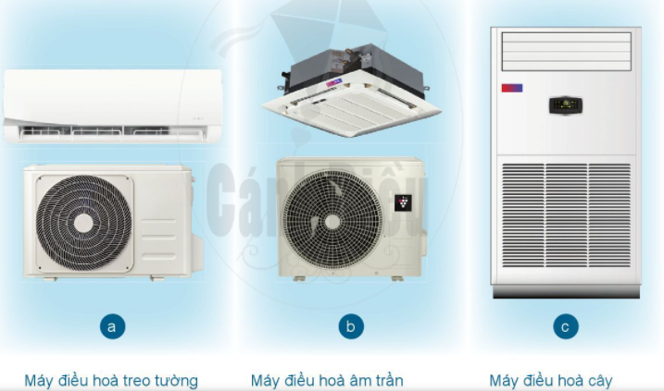
- HS xem tranh, tiếp nhận nhiệm vụ và nêu lên suy nghĩ của bản thân: quạt điện, điều hòa, quạt điều hòa hơi nước,… được sử dụng để làm mát trong mùa hè.
- GV đặt vấn đề: Vào mùa hè, thời tiết nóng bức chúng ta rất cần các đồ dùng đinệ làm mát như quạt điện, điều hòa,…. Để biết cấu tạo, nguyên lí làm việc của điều hào, chúng ta cùng đến với bài 15: Máy điều hòa không khí một chiều.
B. HOẠT ĐỘNG HÌNH THÀNH KIẾN THỨC
Hoạt động 1: Tìm hiểu cấu tạo của máy điều hòa không khí một chiều
a. Mục tiêu: Nêu được cấu tạo của điều hòa không khí một chiều
b. Nội dung: Câu hỏi trong SGK
c. Sản phẩm học tập:câu trả lời của HS
d. Tổ chức thực hiện:
HOẠT ĐỘNG CỦA GV VÀ HS | DỰ KIẾN SẢN PHẨM
Bước 1: Chuyển giao nhiệm vụ:  - GV đặt câu hỏi: Dựa vào hiểu biết và nội dung trong SGK hãy cho biết công dụng của máy điều hòa không khí một chiều?  - Gv yêu cầu HS quan sát hình 15.2 và thảo luận theo cặp trả lời câu hỏi: Nêu cấu tạo của điều hòa không khi 1 chiều?  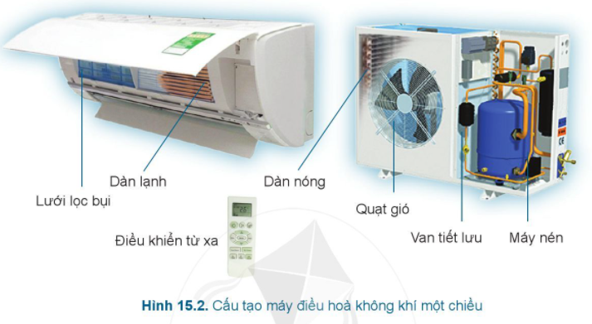  Bước 2: HS thực hiện nhiệm vụ học tập  + HS nghe GV giảng bài, tiếp nhận câu hỏi và tiến hành thảo luận.  + GV quan sát, hướng dẫn khi học sinh cần sự giúp đỡ.  Bước 3: Báo cáo kết quả hoạt động và thảo luận  + HS trình bày kết quả  + GV gọi HS khác nhận xét và bổ sung  Bước 4: Đánh giá kết quả thực hiện nhiệm vụ học tập  + GV đánh giá, nhận xét, chuẩn kiến thức  + Hs ghi chép bài đầy đủ vào vở. | - Công dụng của máy điều hòa không khí một chiều:  + Làm mát không khí  + Làm khô không khí trong phòng khi có độ ẩm  + Lọc bụi trong không khí.  1. Cấu tạo:  - Gồm các bộ phận:  + Dàn nóng  + Dàn lạnh  + Máy nén  + Van tiết lưu  + Quạt gió  + Lưới lọc bụi  + Điều khiển từ xa,…
Hoạt động 2: Tìm hiểu nguyên lí làm việc của máy điều hòa không khí một chiều
a. Mục tiêu: giúp HS biết được nguyên lí làm việc của máy điều hòa không khí một chiều.
b. Nội dung: thảo luận câu hỏi trong SGK.
c. Sản phẩm học tập: Câu trả lời của học sinh
d. Tổ chức thực hiện:
HOẠT ĐỘNG CỦA GV VÀ HS | DỰ KIẾN SẢN PHẨM
Bước 1: Chuyển giao nhiệm vụ:  - GV yêu cầu HS quan sát hình 15.3 và thảo luận theo cặp: nêu nguyên lí làm việc của máy điều hào không khí một chiều?  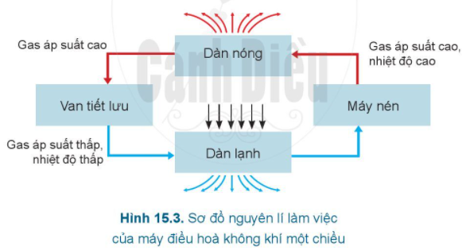  Bước 2: HS thực hiện nhiệm vụ học tập  + HS nghe GV giảng bài, tiếp nhận câu hỏi và tiến hành thảo luận.  + GV quan sát, hướng dẫn khi học sinh cần sự giúp đỡ.  Bước 3: Báo cáo kết quả hoạt động và thảo luận  + HS trình bày kết quả  + GV gọi HS khác nhận xét và bổ sung  Bước 4: Đánh giá kết quả thực hiện nhiệm vụ học tập  + GV đánh giá, nhận xét, chuẩn kiến thức  + Hs ghi chép bài đầy đủ vào vở. | 2. Nguyên lí làm việc  - Khi được cấp điện, nhấn nút khởi động và chọn chế độ làm mát trên điều khiển, máy nén làm việc, gas trong ống dẫn qua van tiết lưu sẽ có áp suất thấp, nhiệt độ thấp tới dàn lạnh sẽ bay hơi và hấp thụ nhiệt từ môi trường xung quanh. Quạt gió trong dàn lạnh sẽ hút không khí trong phòng đẩy qua dàn lạnh để làm lạnh rồi đưa trở lại phòng làm mát phòng. Gas tiếp tục đến máy nén, tại đây gas sẽ được nén tới áp suất cao và nhiệt độ cao qua dàn nóng để tản nhiệt nhờ quạt và dàn lá nhôm tản nhiệt. Khi đi qua đàn nóng, gas sẽ có nhiệt độ thấp hơn. Gas tiếp tục đến van tiết lưu và bắt đầu một chu trình mới.
Hoạt động 3: Tìm hiểu thông số kĩ thuật
a. Mục tiêu: HS nêu được các thông số kĩ thuật của máy điều hòa không khí một chiều
b. Nội dung: trả lời câu hỏi trong SGK.
c. Sản phẩm học tập: câu trả lời của HS
d. Tổ chức thực hiện:
HOẠT ĐỘNG CỦA GV VÀ HS | DỰ KIẾN SẢN PHẨM
Bước 1: Chuyển giao nhiệm vụ:  - GV yêu cầu HS đọc nội dung mục 3. Thông số kĩ thuật trong SGK trang 80 và nêu các thông số kĩ thuật của máy điều hào không khí một chiều?  Bước 2: HS thực hiện nhiệm vụ học tập  + HS nghe GV giảng bài, tiếp nhận câu hỏi và tiến hành thảo luận.  + GV quan sát, hướng dẫn khi học sinh cần sự giúp đỡ.  Bước 3: Báo cáo kết quả hoạt động và thảo luận  + HS trình bày kết quả  + GV gọi HS khác nhận xét và bổ sung  Bước 4: Đánh giá kết quả thực hiện nhiệm vụ học tập  + GV đánh giá, nhận xét, chuẩn kiến thức  + Hs ghi chép bài đầy đủ vào vở. | 3. Thông số kĩ thuật  - Điện áp định mức: 220 V.  - Công suất làm lạnh định mức: 9 000 BTU/h, 12 000 BTU/h,...  - Máy điều hòa có nhiều loại với thông số: 220 V- 9000BTU/h,….
Hoạt động 4: Sử dụng máy điều hòa không khí một chiều đúng cách, an toàn, tiết kiệm
a. Mục tiêu: HS biết sử dụng máy điều hòa không khí một chiều đúng cách, an toàn, tiết kiệm
b. Nội dung:
c. Sản phẩm học tập:
d. Tổ chức thực hiện:
HOẠT ĐỘNG CỦA GV VÀ HS | DỰ KIẾN SẢN PHẨM
Bước 1: Chuyển giao nhiệm vụ:  - GV yêu cầu HS dựa vào hiểu biết và nội dung SGK, thảo luận trả lời câu hỏi:  + Vì sao phải đóng cửa khi bật điều hòa?  + Vì sao phải bảo dưỡng điều hòa định kì hằng năm là cần thiết?  Bước 2: HS thực hiện nhiệm vụ học tập  + HS nghe GV giảng bài, tiếp nhận câu hỏi và tiến hành thảo luận.  + GV quan sát, hướng dẫn khi học sinh cần sự giúp đỡ.  Bước 3: Báo cáo kết quả hoạt động và thảo luận  + HS trình bày kết quả:  - Khi bật máy điều hoà nên đóng cửa để giảm thất thoát nhiệt ra bên ngoài.  - Cần phải bảo dưỡng máy điều hoà định kì hằng năm để: hạn chế tác nhân gây bệnh về đường hô hấp, kéo dài “tuổi thọ” của điều hoà và ngăn chặn nguy cơ tiêu tốn điện năng.  + GV gọi HS khác nhận xét và bổ sung  Bước 4: Đánh giá kết quả thực hiện nhiệm vụ học tập  + GV đánh giá, nhận xét, chuẩn kiến thức  + Hs ghi chép bài đầy đủ vào vở. | 4. Sử dụng máy điều hòa không khí một chiều đúng cách, an toàn, tiết kiệm  - Đọc kĩ hướng dẫn sử dụng trước khi vận hành  - Sử dụng đúng điện áp định mức  - Đóng các cửa khi bật máy điều hòa  - Bảo dưỡng định kì hằng năm  - Nên đặt chế độ nhiệt điều hòa 26 -27°C để tiết kiệm điện.
C. HOẠT ĐỘNG LUYỆN TẬP
a. Mục tiêu: Củng cố lại kiến thức đã học thông qua bài tập.
b. Nội dung: Sử dụng sgk, kiến thức đã học để hoàn thành bài tập
c. Sản phẩm học tập: Kết quả của HS.
d. Tổ chức thực hiện:
- GV yêu cầu HS thực hiện trả lời câu hỏi: hoàn thành phiếu học tập sau:
Nhóm:............................................................... Lớp:.............................
PHIẾU HỌC TẬP
Yêu cầu: Điền “đúng” hoặc “sai” tương ứng với nội dung tỏng bảng:
STT | Máy điều hòa không khí một chiều | Đúng hay sai
1 | Có tác dụng làm ấm không khí trong phòng
2 | Lọc bụi trong không khí
3 | Thông số kĩ thuật chỉ có điện áp định mức
4 | Cấu tạo gồm 2 bộ phận: dàn lạnh và lưới lọc bụi
5 | Nên sử dụng đúng điện áp định mức, bảo dưỡng thường xuyên

- HS tiếp nhận nhiệm vụ, hoàn thành phiếu học tập.
- GV nhận xét, đánh giá, chuẩn kiến thức.
D. HOẠT ĐỘNG VẬN DỤNG
a. Mục tiêu: Vận dụng kiến thức đã học vào thực tiễn cuộc sống.
b. Nội dung: Sử dụng kiến thức đã học để hỏi và trả lời, trao đổi
c. Sản phẩm học tập: Câu trả lời của HS
d. Tổ chức thực hiện:
- GV yêu cầu HS về nhà:
Để lựa chọn được máy điều hoà không khí một chiều tiết kiệm điện và phù hợp với điều kiện của gia đình thì cần chọn công suất máy điều hoà phù hợp với thể tích phòng. Do chiều cao trần nhà ở Việt Nam thường từ 2,7 mét đến 3 mét nên khi chọn công suất máy điều hoà thường dựa vào diện tích của phòng (m²), tỉnh theo công thức sau:

Công suất làm lạnh = diện tích phòng × 600 BTU/h/m². Để chọn điều hoà không khí một chiều cho căn phòng 15 m² và 25 m², em sẽ lựa chọn điều hoà không khi có công suất bao nhiêu?
- HS tiếp nhận nhiệm vụ, về nhà hoàn thành nhiệm vụ và báo cáo vào tiết học sau.
- GV tổng kết lại thức cần nhớ của bài học, đánh giá kết quả học tập trong tiết học.
IV. KẾ HOẠCH ĐÁNH GIÁ
Hình thức đánh giá | Phương pháp  đánh giá | Công cụ đánh giá | Ghi Chú
- Thu hút được sự tham gia tích cực của người học  - Gắn với thực tế  - Tạo cơ hội thực hành cho người học | - Sự đa dạng, đáp ứng các phong cách học khác nhau của người học  - Hấp dẫn, sinh động  - Thu hút được sự tham gia tích cực của người học  - Phù hợp với mục tiêu, nội dung | - Báo cáo thực hiện công việc.  - Hệ thống câu hỏi và phiếu học tập  - Trao đổi, thảo luận
V. HỒ SƠ DẠY HỌC (Đính kèm các phiếu học tập/bảng kiểm....)

